Super Byłem i DOROBIŁEM
Nasz synek Marcelek urodził się zdrowy. Rozwijał się prawidłowo, pierwsze kroki stawiał już w 9 miesiącu.
Był okazem zdrowia, tętnił energią, porządki domowe były u niego na pierwszym miejscu (zdjęcie). Ścierka, odkurzanie, zamiatanie, nie miał czasu na siedzenie - pomysłów tysiące, wszędzie było go pełno. Tym wszystkim w nasze życie wprowadzał dużo radości i uśmiechu.

Aż tu nagle „TRACH” wszystko runęło w gruzach- cała przyszłość i normalna egzystencja.
Życie napisało dla nas bardzo okrutny scenariusz, było to jak zły sen, który minie, ale nie minął.

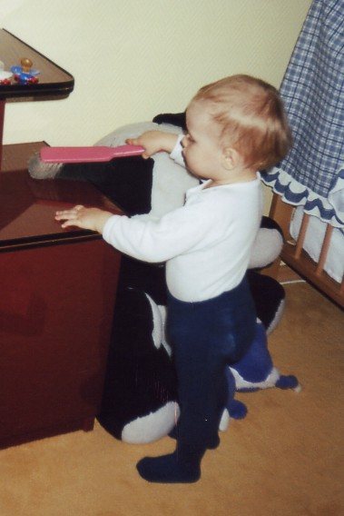

fot. Tadeusz Danek

Mało kto może sobie wyobrazić jaki dramat rodzinny przeżyliśmy 6 kwietnia 2001 roku.
Marcelek w 16- tym miesiącu życia w wyniku nagłego wypadku (uderzenie w głowę o parapet) traci przytomność, wskutek czego dochodzi do niedotlenienia mózgu.
Życie w naszej rodzinie obróciło się o sto osiemdziesiąt stopni: zmieniło się wszystko poza tym, że Marcelek nadal jest oczkiem w głowie nas wszystkich.
Dziecko cofnęło się w rozwoju, ma silne napięcie czterokończynowe, przestał chodzić, mówić, nawet nie widział przez okres siedmiu miesięcy.
Stan jego zdrowia określony jest jako porażenie mózgowe nabyte.
W chwili obecnej Marcelek skończył 5 lat. Dzięki codziennej stałej rehabilitacji i hipoterapii stan zdrowia poprawia się, chce bardzo chodzić i mówić, ale napięte mięśnie nie pozwalają.
Jesteśmy wdzięczni, że został przyjęty od września ubiegłego roku dzięki czemu widzimy różnicę w jego rozwoju. Wcześniej był bardziej lękliwy, bał się ludzi, dzieci, ciężko skupiał uwagę na otoczeniu co wzmagało w nim większe napięcie mięśni.

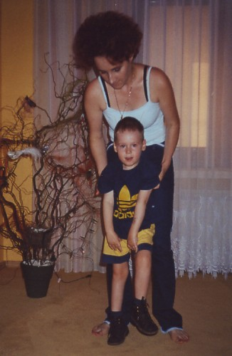

fot. Tadeusz Danek

Marcelek rozumie wszystko, jest bardziej pewny siebie, domaga się ciągłej pracy i zabawy z nim, lubi być w centrum zainteresowania.
Lubi słuchać muzyki bujając się w hamaku, a najbardziej jest zadowolony jak gra z mamą na instrumentach muzycznych. Ma w swojej kolekcji gitarę, cymbałki, bębenek, organy, dzwoneczki...Instrumentem dominującym są organy klawiszowe.
Marcelek ma również swoje ulubione programy muzyczne: „Jaka to melodia”, „Grające fortepiany”, „Od przedszkola do Opola”. Jest bardzo zadowolony kiedy słyszy znane mu piosenki, które wygrywamy i śpiewamy.
Czas biegnie bardzo szybko, to już 4 lata od wypadku, kochamy go jeszcze bardziej i nie dajemy za wygraną, wierząc, że Bóg jest z nami i ta ciężka praca nas wszystkich nie pójdzie na marne.

Mariola i Tadeusz Dankowie,
mama i tato Marcelka

